Travaux pratiques - Configuration de la sauvegarde et de la récupération de données sous Windows 8 (version de l'instructeur)

1. Introduction

Dans Windows 8, Microsoft propose un nouveau moyen de protéger vos fichiers de données appelé Historique des fichiers. Cette fonction Historique des fichiers remplace les fonctionnalités de sauvegarde et de restauration de Windows 7 et fonctionne de façon similaire à l'application Time Machine d'Apple. Le système de fichiers est régulièrement analysé (toutes les heures par défaut) et tous les fichiers modifiés sont copiés dans une autre partition ou sur un disque externe. Au fil du temps, il est possible de consulter un historique complet des modifications apportées aux fichiers et de restaurer ces fichiers, à l'aide de l'utilitaire Restaurer des fichiers personnels. Au cours de ces travaux pratiques, vous activerez l'utilitaire Historique des fichiers et l'autoriserez à enregistrer vos fichiers de données. Vous utiliserez ensuite l'utilitaire Restaurer des fichiers personnels pour restaurer certains de vos fichiers de données.

1. Matériel conseillé

* Un ordinateur avec Windows 8 installé.
* L'ordinateur doit disposer d'une deuxième partition permettant d'enregistrer la sauvegarde.

**Remarque à l'intention de l'instructeur** : vous devrez fournir aux étudiants un moyen de sauvegarder des données. La sauvegarde des fichiers peut se faire sur les supports suivants : tout disque dur interne ou externe, un lecteur Flash USB, des DVD et CD inscriptibles et des emplacements de réseau.

* + 1. Ouvrez l'outil Historique des fichiers.
       1. Ouvrez une session en tant qu'Administrateur.
       2. Pour ouvrir l'Historique des fichiers, cliquez sur **Rechercher > Panneau de configuration > Historique des fichiers**.
       3. La fenêtre **Historique des fichiers** s'affiche. La fonction Historique des fichiers est désactivée par défaut. Pour l'activer, cliquez sur **Activer**.

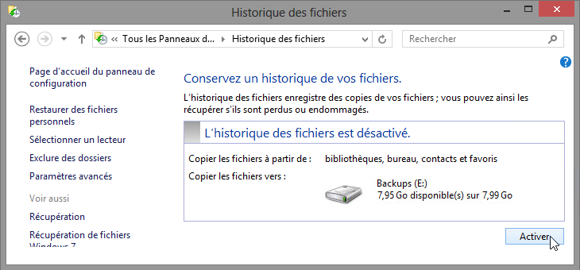

Où la fonction Historique des fichiers enregistre-t-elle les fichiers ?

____________________________________________________________________________________

Les réponses peuvent varier. Dans l'exemple, les fichiers de données sont enregistrés sur le lecteur de sauvegarde (E:).

* + - 1. La fonction Historique des fichiers enregistre les fichiers de données lorsque vous l'activez. Un horodatage de la sauvegarde s'affiche dans la zone **Historique des fichiers activé.** Vous pouvez à tout moment cliquer sur **Exécuter maintenant** pour que la fonction Historique des fichiers sauvegarde vos fichiers immédiatement.

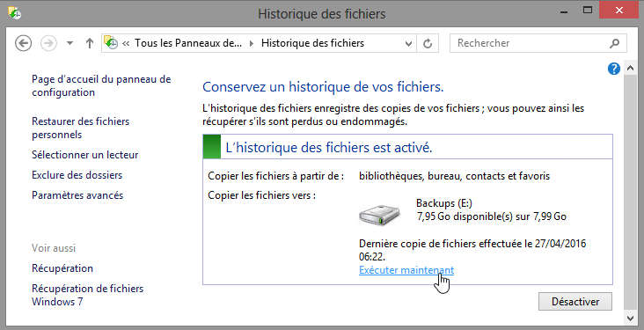

* + 1. Créez deux fichiers texte sur le Bureau.
       1. Créez un fichier texte sur le Bureau appelé **Fichier 1**. Cliquez avec le bouton droit sur le **Bureau**, sélectionnez **Nouveau > Document texte**. Nommez ce fichier **Fichier 1**.
       2. Double-cliquez sur **Fichier 1**, puis tapez **Ceci est le texte original dans le fichier 1** dans la fenêtre **Fichier 1 - Bloc-notes**, puis enregistrez le fichier texte.

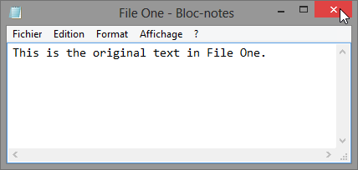

* + - 1. Créez un deuxième fichier texte sur le Bureau appelé **Fichier 2**. Ouvrez le fichier et tapez le texte « **Le texte de ce fichier sera modifié.** », puis fermez et enregistrez celui-ci.

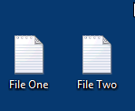

* + 1. Exécutez l'Historique des fichiers une deuxième fois.

Dans la fenêtre Historique des fichiers, cliquez sur **Exécuter maintenant**. Cette opération effectue une sauvegarde des fichiers que vous venez de créer sur le Bureau.

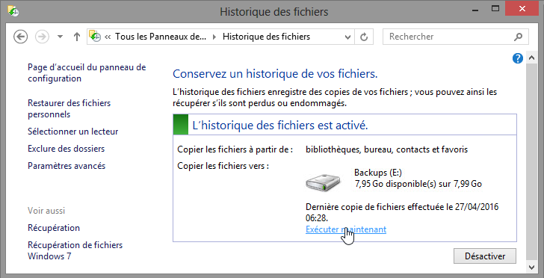

* + 1. Utilisez l'utilitaire Restaurer des fichiers personnels pour afficher l'historique des fichiers.
       1. Dans la fenêtre **Historique des fichiers**, cliquez sur **Restaurer des fichiers personnels**.

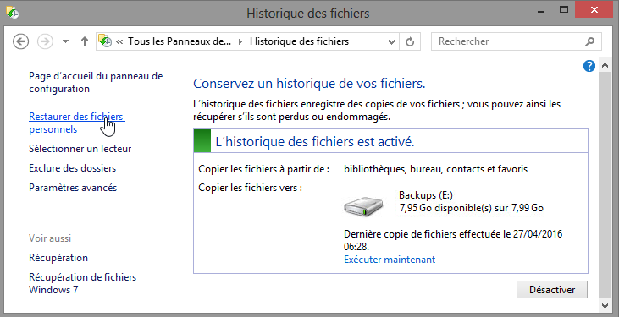

* + - 1. La fenêtre **Accueil - Historique des fichiers** s'ouvre. Cette fenêtre affiche la date et l'heure de la dernière sauvegarde, avec les icônes de dossier et de bibliothèque pour accéder aux emplacements de sauvegarde. Il existe également des commandes de navigation dans l'historique des fichiers en bas de la fenêtre. Double-cliquez sur le **dossier Bureau**.

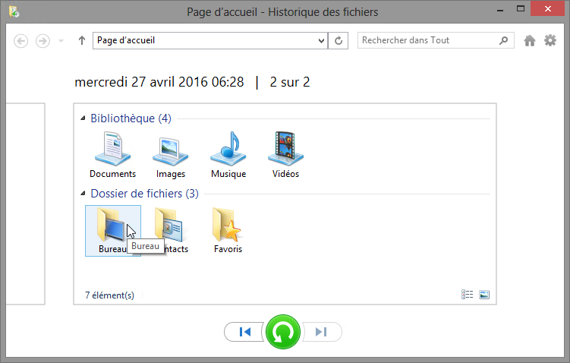

* + - 1. La fenêtre **Bureau - Historique des fichiers** s'affiche avec les deux fichiers texte que vous avez enregistrés sur le Bureau. Notez que dans la partie supérieure de la fenêtre, à droite de la date et de l'heure de la sauvegarde, est affiché **2 sur 2**. Ces numéros vous indiquent qu'il s'agit de la deuxième sauvegarde sur deux. Cliquez sur l'**icône représentant une flèche vers la gauche**, qui se trouve au bas de la fenêtre.

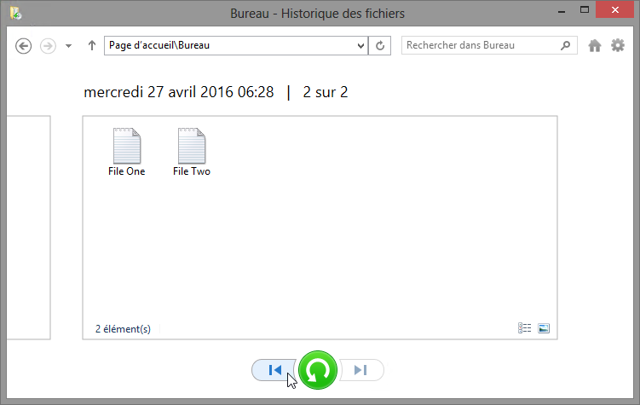

* + - 1. Notez que l'horodatage passe à une date et une heure antérieures et les numéros à droite de l'horodatage passent à **1 sur 2.** Vous voyez maintenant la première sauvegarde, qui a été effectuée immédiatement après l'activation de la fonction Historique des fichiers. **Fichier 1** et **Fichier 2** ne sont plus affichés.

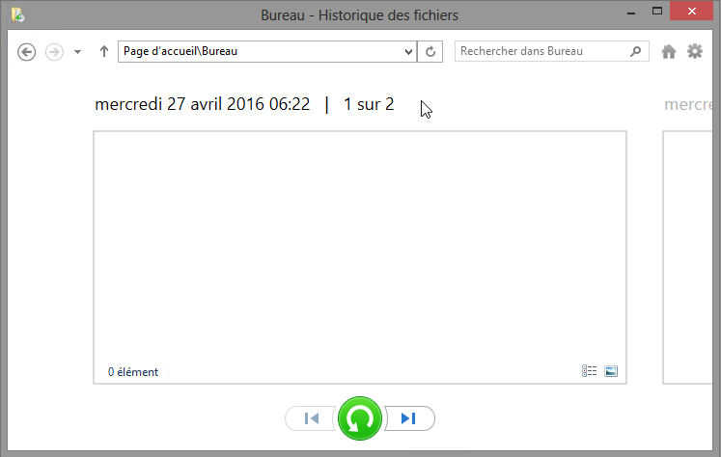

Pourquoi ces deux fichiers texte sont-ils absents du dossier Bureau de la première sauvegarde ?

____________________________________________________________________________________

Les fichiers texte n'avaient pas encore été créés. Cet affichage présente les fichiers disponibles à l'heure indiquée.

* + - 1. Fermez la fenêtre **Bureau - Historique des fichiers**.
    1. Modifiez les fichiers texte sur le Bureau et créez un autre historique de sauvegarde.
       1. Cliquez avec le bouton droit sur **Fichier 1**, puis sélectionnez **Supprimer**.
       2. Ouvrez et modifiez **Fichier 2**. Ajoutez le texte suivant : **Ce texte a été ajouté à l'étape 5 des TP. Quittez** le Bloc-notes et **enregistrez** les modifications.

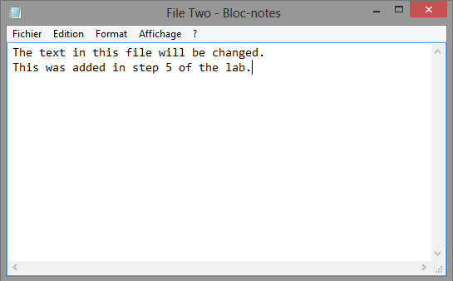

* + - 1. Dans la fenêtre **Historique des fichiers**, cliquez sur **Exécuter maintenant** pour créer une autre sauvegarde dans Historique des fichiers.
    1. Ouvrez l'utilitaire Restaurer des fichiers personnels pour consulter l'historique des fichiers.
       1. Dans la fenêtre **Historique des fichiers**, cliquez sur **Restaurer des fichiers personnels**.
       2. Double-cliquez sur le **dossier Bureau**.

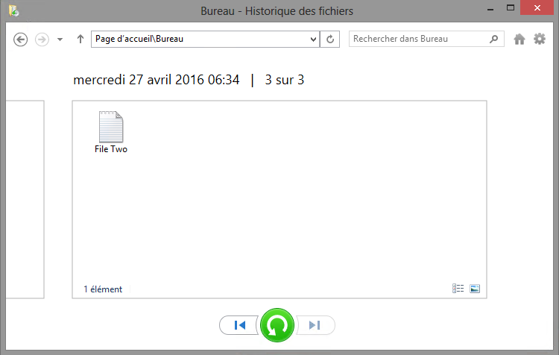

Quels sont les fichiers affichés dans le dossier Bureau de la sauvegarde la plus récente ?

____________________________________________________________________________________

Tout comme Fichier 2, Fichier 1 a été supprimé du Bureau avant le dernier enregistrement.

* + - 1. Cliquez sur l'icône **Version précédente** en bas de l'écran pour voir l'aspect du Bureau avant le dernier enregistrement.

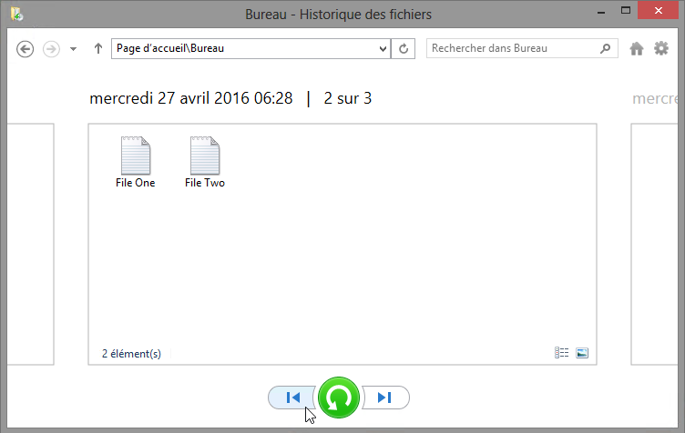

* + 1. Restaurez les fichiers utilisateur.
       1. Sélectionnez **Fichier 1** dans la fenêtre **Historique des fichiers** **2 sur 3**, puis cliquez sur l'icône verte **Restaurer** au bas de la fenêtre, au centre.

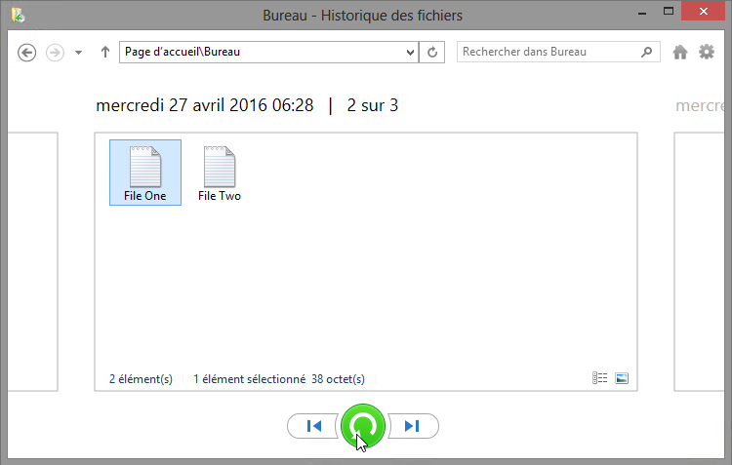

* + - 1. La fenêtre **Bureau** s'affiche. Notez que **Fichier 1** est de nouveau sur le bureau. Fermez la fenêtre **Bureau**.

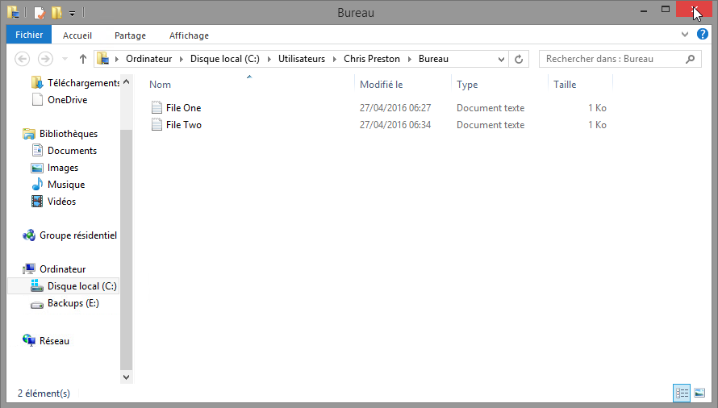

* + - 1. Dans la fenêtre **Bureau - Historique des fichiers**, sélectionnez **Fichier 2**, puis cliquez sur l'icône verte **Restaurer**.

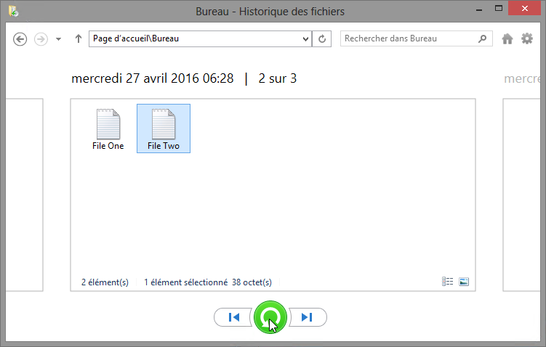

* + - 1. La fenêtre **Remplacer ou ignorer les fichiers** s'ouvre. Cliquez sur **Remplacer le fichier dans la destination**.

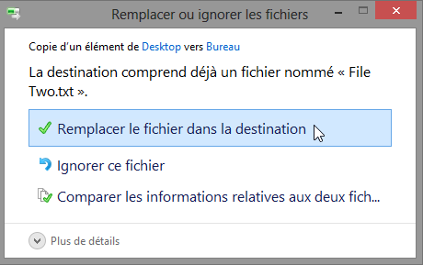

* + - 1. La fenêtre **Bureau** s'ouvre avec **Fichier 2** en surbrillance. Fermez toutes les fenêtres ouvertes.
      2. Vous devriez pouvoir retrouver **Fichier 1** et **Fichier 2** sur votre bureau. Double-cliquez sur **Fichier 2**.

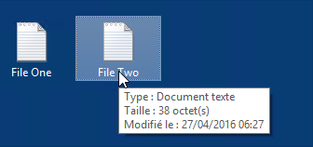

* + - 1. Le **Bloc-notes** s'ouvre, avec le contenu de **Fichier 2**. Notez que la deuxième ligne que vous avez ajoutée dans Fichier 2 est maintenant manquante.

Comment allez-vous utiliser la fonction Historique des fichiers pour restaurer la deuxième ligne dans Fichier 2 ?

____________________________________________________________________________________

____________________________________________________________________________________

Les réponses peuvent varier. Il vous suffit d'utiliser l'option Restaurer des fichiers personnels dans l'utilitaire Historique des fichiers, de vérifier que 3 sauvegardes sur les 3 sont sélectionnées, puis de sélectionner Fichier 2 et cliquer sur Restaurer.

* + - 1. Fermez toutes les fenêtres ouvertes.
    1. Supprimer les fichiers texte et arrêter la fonction Historique des fichiers.
       1. Mettez les fichiers texte **Fichier 1** et **Fichier 2** en surbrillance sur votre Bureau, cliquez avec le bouton droit et sélectionnez **Supprimer**.
       2. Cliquez sur **Panneau de configuration > Historique des fichiers**, puis cliquez sur **Désactiver**.

1. Remarques générales
   1. Une fois la fonction Historique des fichiers activée, à quelle fréquence enregistre-t-elle automatiquement vos fichiers de données ?

_______________________________________________________________________________________

Toutes les heures.

* 1. Comment modifieriez-vous les paramètres de sauvegarde par défaut dans l'Historique des fichiers ?

_______________________________________________________________________________________

_______________________________________________________________________________________

Vous pouvez modifier les paramètres de sauvegarde par défaut en cliquant sur Paramètres avancés dans l'Historique des fichiers. La fenêtre Paramètres avancés vous permet de modifier la fréquence de la sauvegarde des fichiers. Vous pouvez également modifier la durée de stockage des fichiers.